Міністерство освіти і науки України  
Національний технічний університет України

«Київський політехнічний інститут ім. І. Сікорського»

Навчально-науковий інститут атомної та теплової енергетики

Кафедра цифрових технологій в енергетиці

Лабораторна робота №1

з дисципліни «Геоінформаційні системи в енергетиці»

Тема «Робота з вікнами та шарами карти»

Варіант №17

Виконав:

студент 2-го курсу, НН ІАТЕ

групи ТР-23

Ровний Григорій Олександрович

Перевірив: ст. вик. Гурін А. Л.

КИЇВ 2023

**Мета роботи:** отримати базові навики роботи з шарами карти в ArcMap та каталогами даних в ArcCatalog**.**

**Поставлене завдання:**

На заданому викладачем наборі шарів побудувати робочий простір для виконання завдань користувача з варіанту.

При цьому:

1. відобразити шар “World” як карту, графік, таблицю(сриншоти вікон);
2. створити та зберегти карту – *.mbx- файл прислати зі звітом;
3. використовувати інструмент вибору Select на карті.

На заданому викладачем наборі шарів виконати наступні операції над підписами:

1. створити автоматичні підписи на карті у наборі країн з варіанту(країна по варіанту з тільки тими країнами що мають з нею спільний кардон, підпис має відображати – назву та кількість населення);
2. здійснити роботу з налаштуваннями параметрів підписів(змінити шрифт та колір підписів вибраного набору країн).

На заданому викладачем наборі шарів створити карту(фрейм). При цьому:

1. використати засоби управління шарами карти(чотири засоби- у звіти описати які єіснують і що роблять);
2. виставити відображення шару карти з обраними країнами, щоб шар відображався при фіксованих межах масштабу, встановити верхню і нижню границю масштабу для відображення(скриншот вікна з виставленими параметрами у звіті);
3. визначити діапазони масштабів відображення карти(фрейму)(масштаб підібрати щоб відображались у повному обсязі країна по варіанту та тільки ті країни що мають з нею спільний кардон- звіт у вигляді скриншота опису дій);
4. добавити новий фрейм даних з шаром WordCap (у звіті показати скриншот вікна ArcMap з двома фреймами);
5. модифікувати проекцію на вибір та зберегти її з власною назвою(у звіті до практичної роботи – скриншот відображення карти у власній проекції та вказати параметри цієї проекції-скриншот вікна з параметрами).

**Країна за варіантом –** Швейцарія.

**Результат виконання роботи**

1. Відкриваємо попередньо встановлену програму ArcMap та переходимо до вікна “Table of context” та обираємо опцію “Add Data”. Після чого необхідно знайти та обрати файл WORLD_region.shp з картою регіонів.

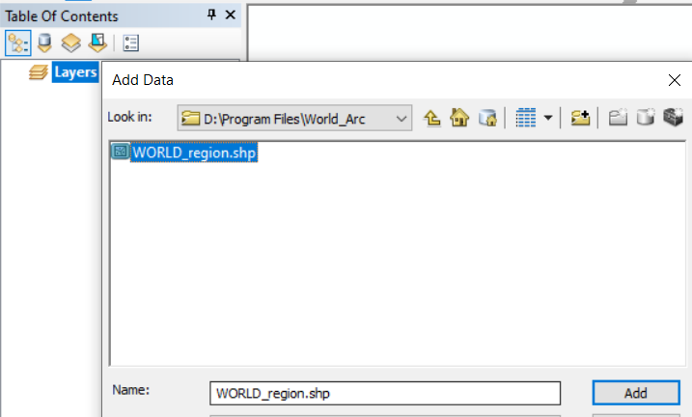

Як результат отримуємо карту:

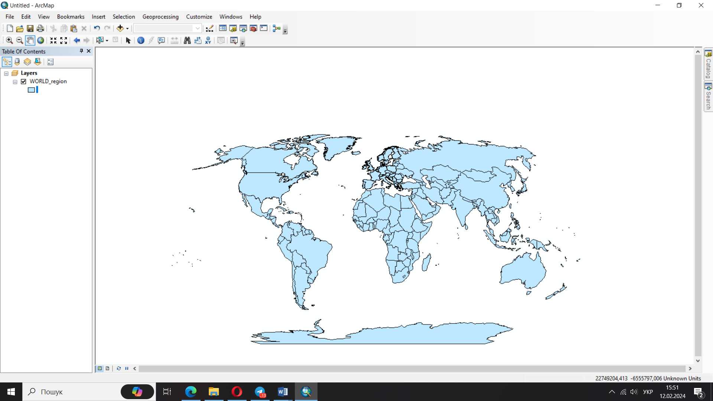

Відобразимо шар як таблицю, для цього можна затиснути комбінацію CTRL + T або обрати опцію “Open Attribute Table” через шар “world_region”:

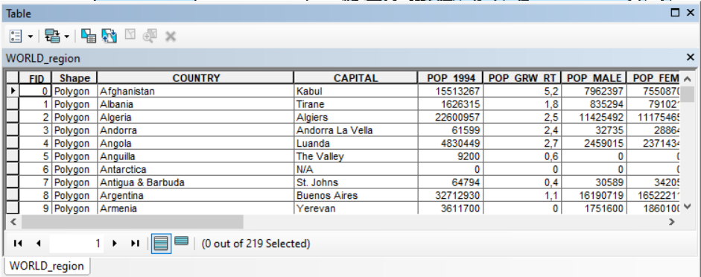

Створимо графік (Панель інструментів --> View --> Graphs --> Create Graph). Нехай будуть задані наступні параметри:

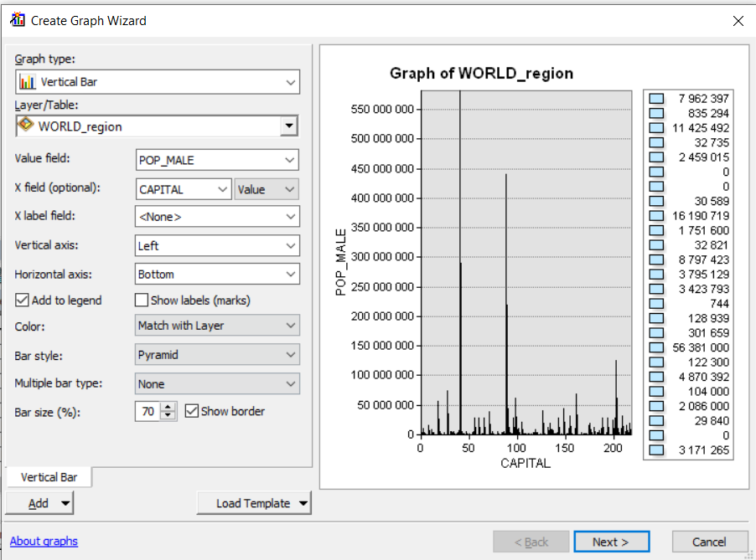

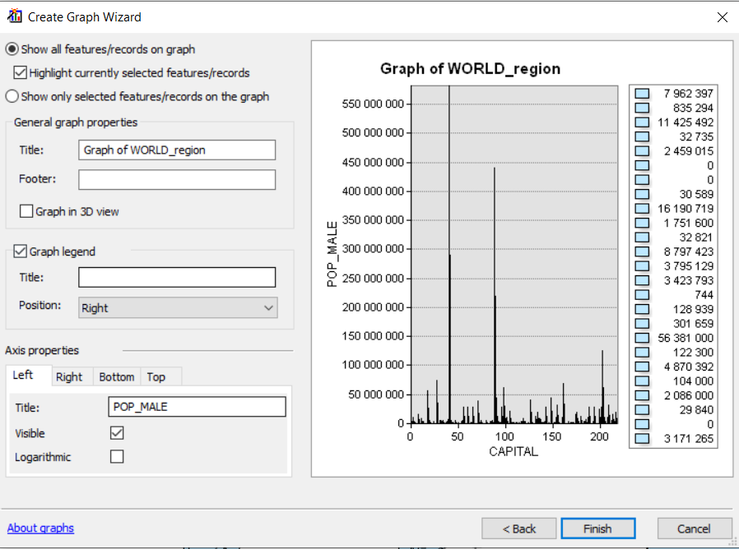

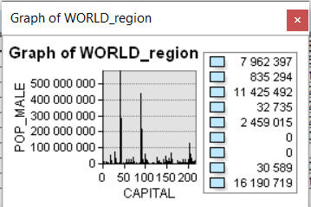

Для подальшого зберігання карти у форматі .mbx переходимо File --> SaveAs:

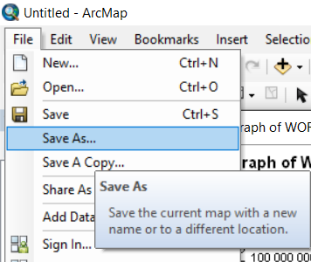

За допомогою інструменту Select можна обирати певні об’єкти. Наприклад, затиснувши Shift + Select можна обирати певні країни:

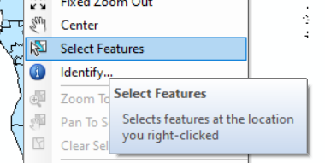

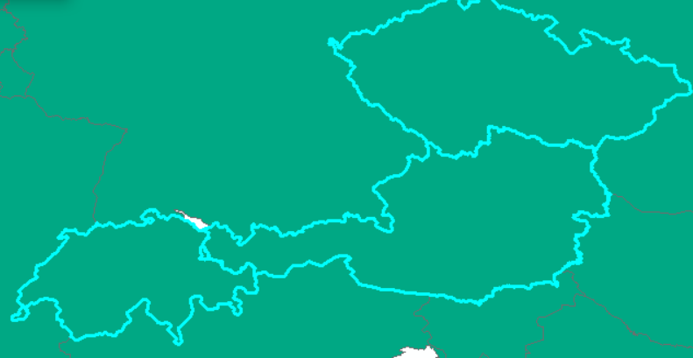

1. Створення автоматичних підписів. Для цього переходимо до шару WORLD_region --> Properties(Layer Properties) -->Labels--> Expression. Надалі потрібно написати скрипт виведення назв країн з кількістю їх населення, за допомогою Python, або іншої мови програмування. А також перед написанням увімкнути Advanced щоб писати код можна було не тільки в одному рядку. Після напиаання коду натискаємо ОК для збереження даних та застосувати.

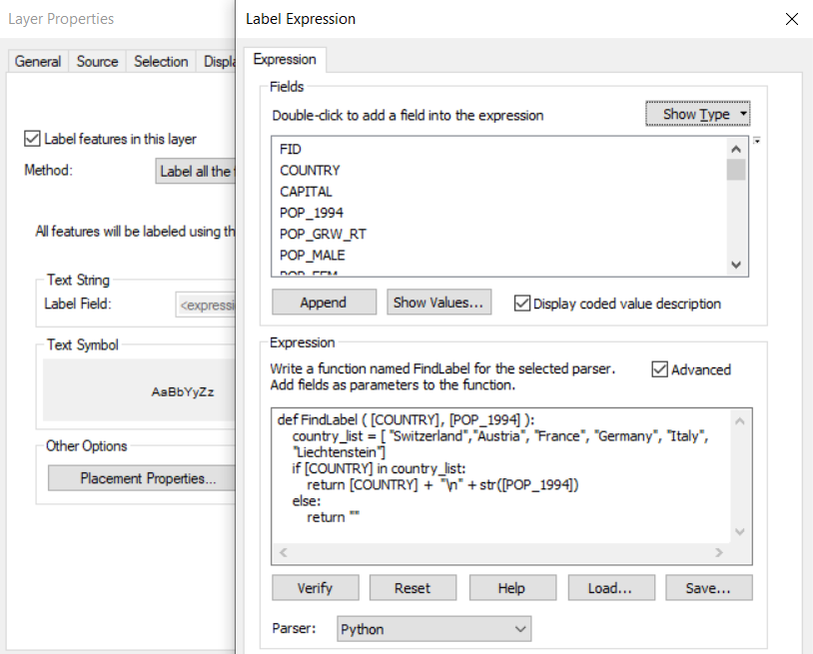

Після застосування, як результат отримуємо:

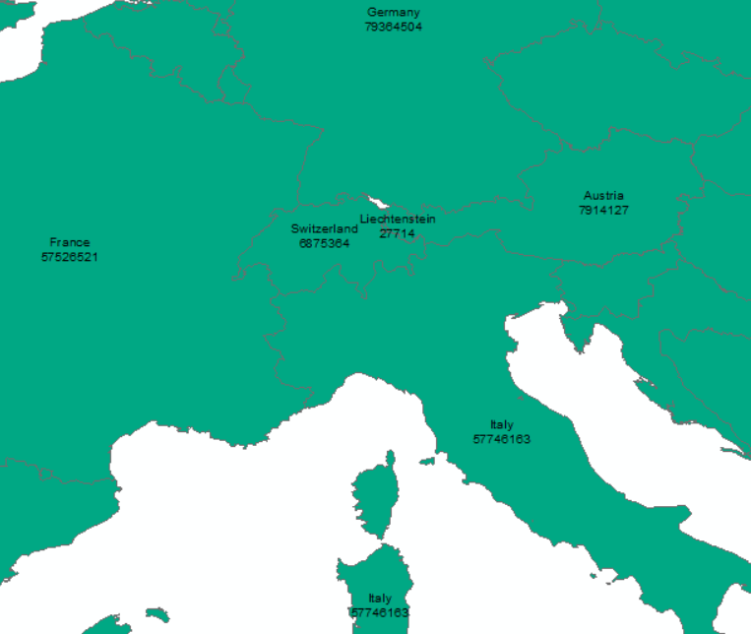

Також є можливість кастомізації параметрів підписів (зміна шрифту, його кольору). Всі ці налаштування знаходяться в Layer Properties:

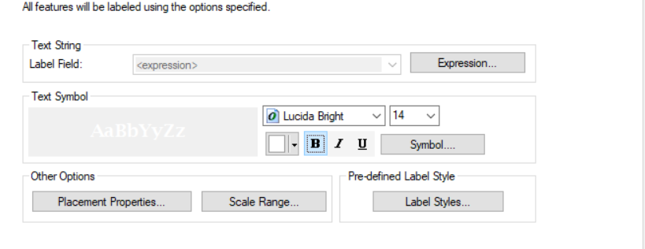

Як результат:

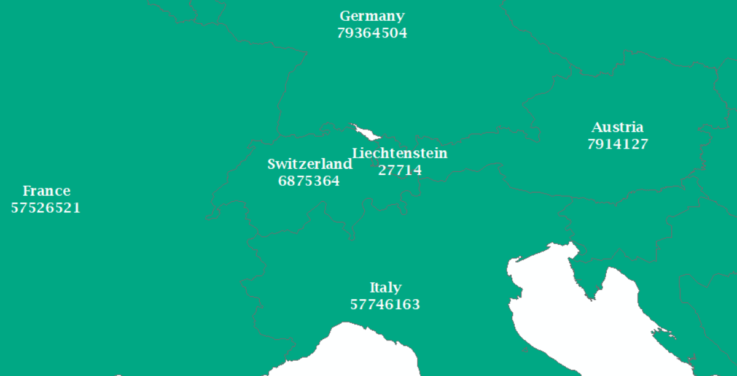

1. Розглянемо деякі інші засоби управління шарами (Layer Properties).

Symbology - визначає, як саме об'єкти на шарі будуть відображені на карті, (розміри, форми, кольори, тип ліній і т.д.).

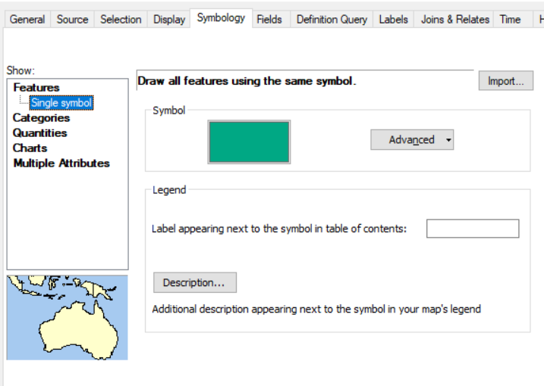

Definition Query - дозволяє зменшити обсяг відображення даних на карті. Користувач може використовувати запит визначення для відображення тільки об'єктів, які відповідають певним якимось критеріям:

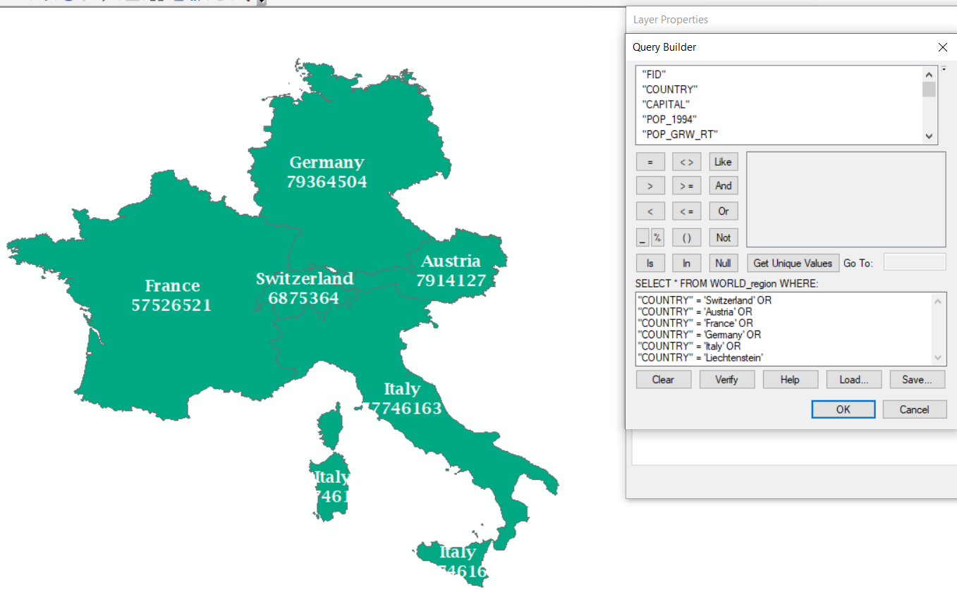

Source - визначає, звідки беруться дані для шару на карті. Джерело може бути файлом, базою даних і т.д.

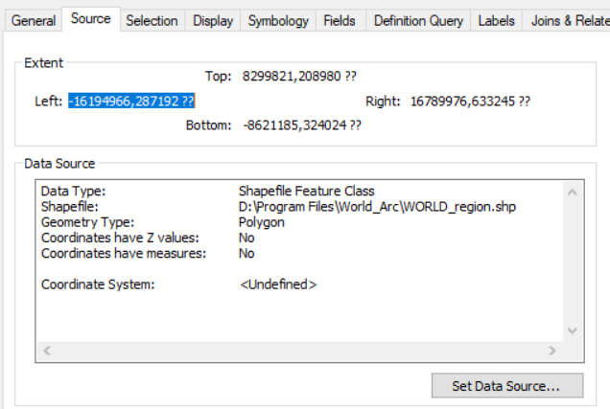

Time - дозволяє налаштовувати відображення даних на карті з урахуванням часових аспектів.

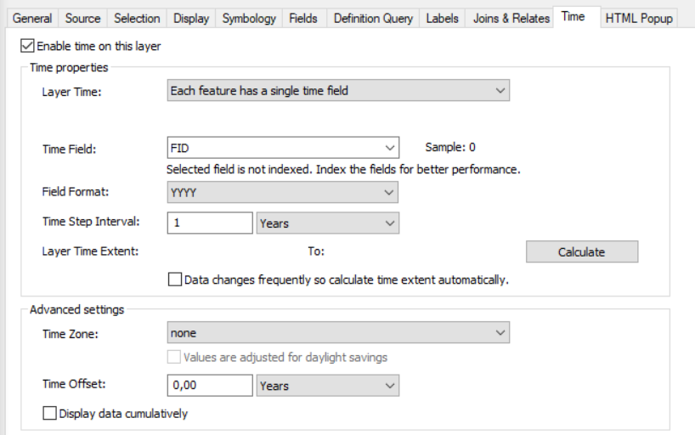

Фіксуємо межі масштабу шляхом віддалення/зближення карти. Потрыбно зробити це так, щоб було видно всіх сусідів.

Отже, мінімальний масштаб: 1:5 112 384

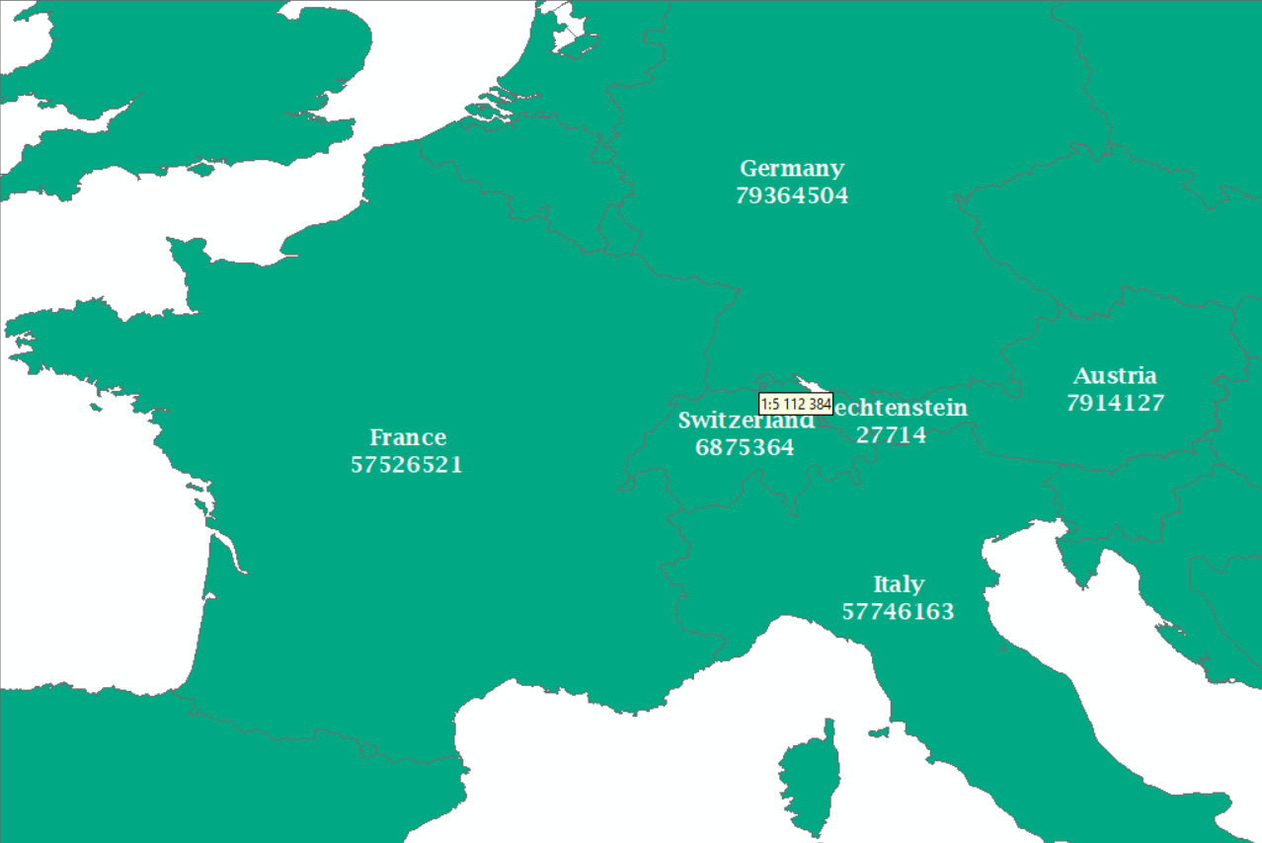

Максимальний масштаб: 1:3 834 288

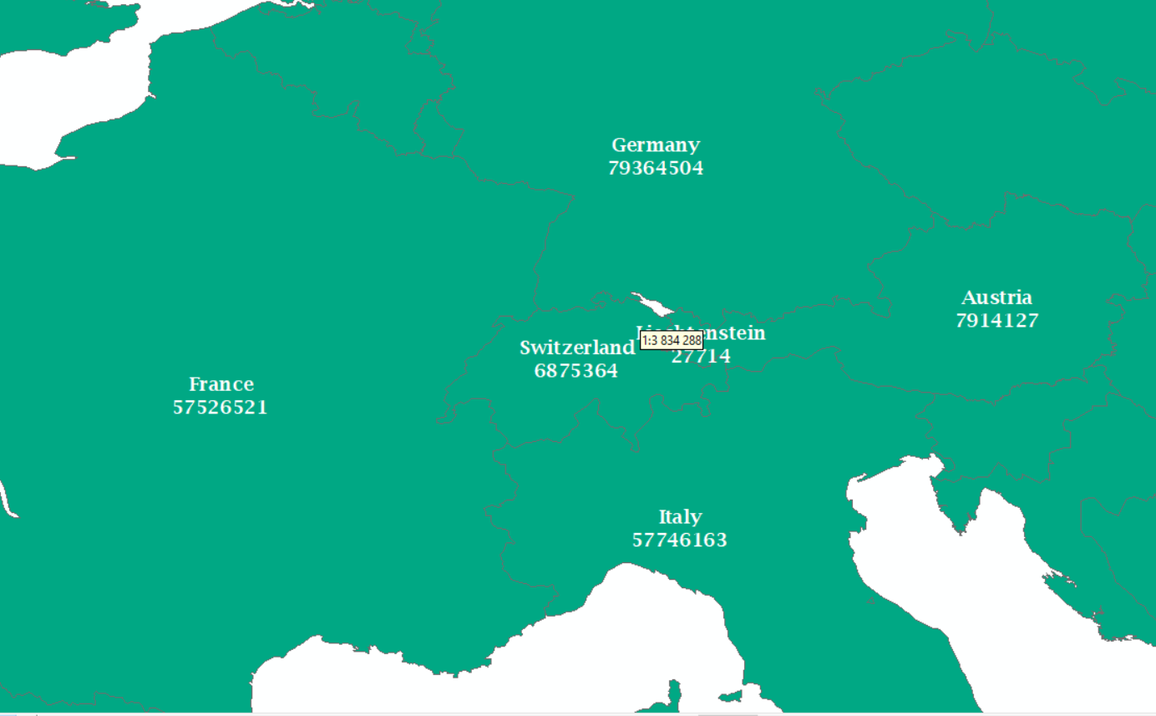

Переходимо до загальних властивостей та виставляємо ці межі, а також за бажанням можна змінити назву або додати опис:

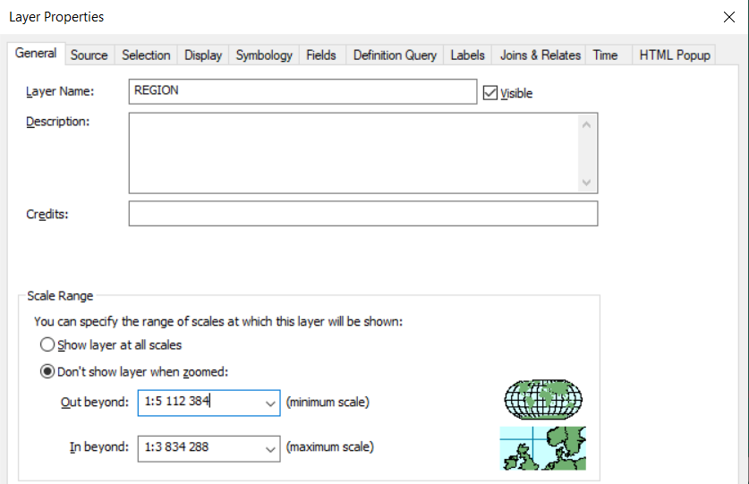

Залишилося додати новий фрейм WORLDCAP в якому зберігаються столиці.

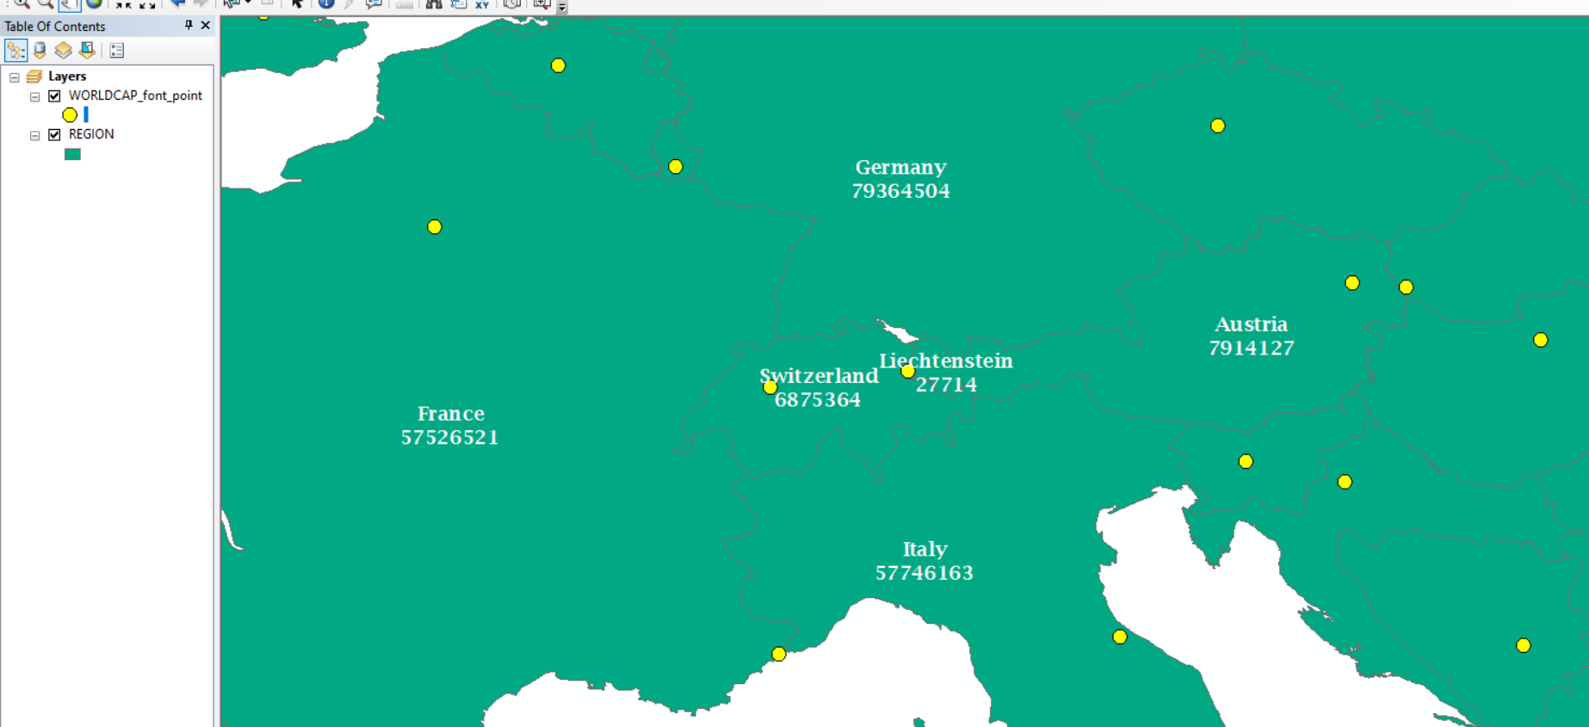

Переходимо до Layers --> Propetries --> General --> Coordinate System і спробуємо змінити проекцію наприклад на Europe Albers Equal Area Conic.

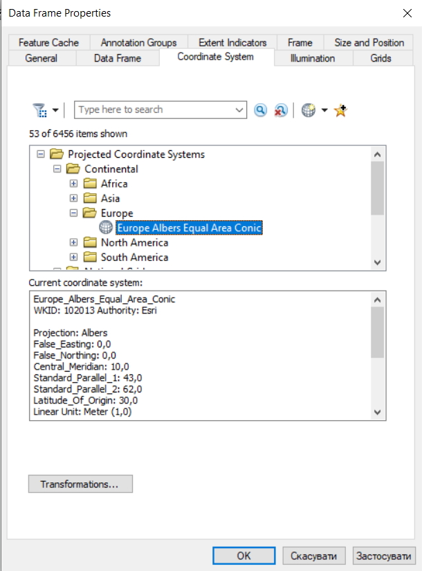

Зберігаємо карту у форматі .mxd:

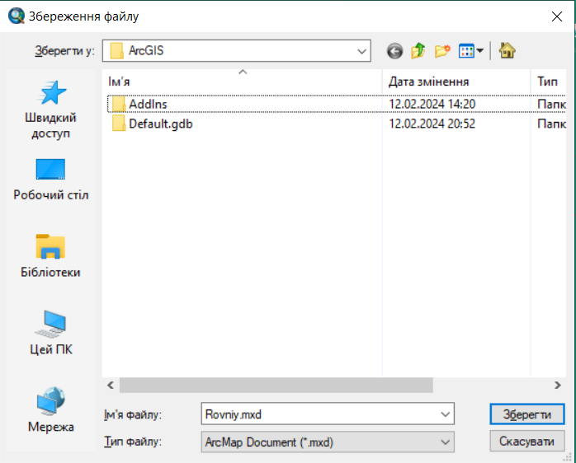

**Висновок:**

У результаті виконання лабораторної роботи було опрацьовано та на практиці закріплено базові навички роботи з шарами та каталогами в середовищі ArcMap. Проведена робота з додаванням фреймів, створенням автоматичних підписів та їх кастомізації, визначення діапазону масштабів а також із застосуванням проекції.